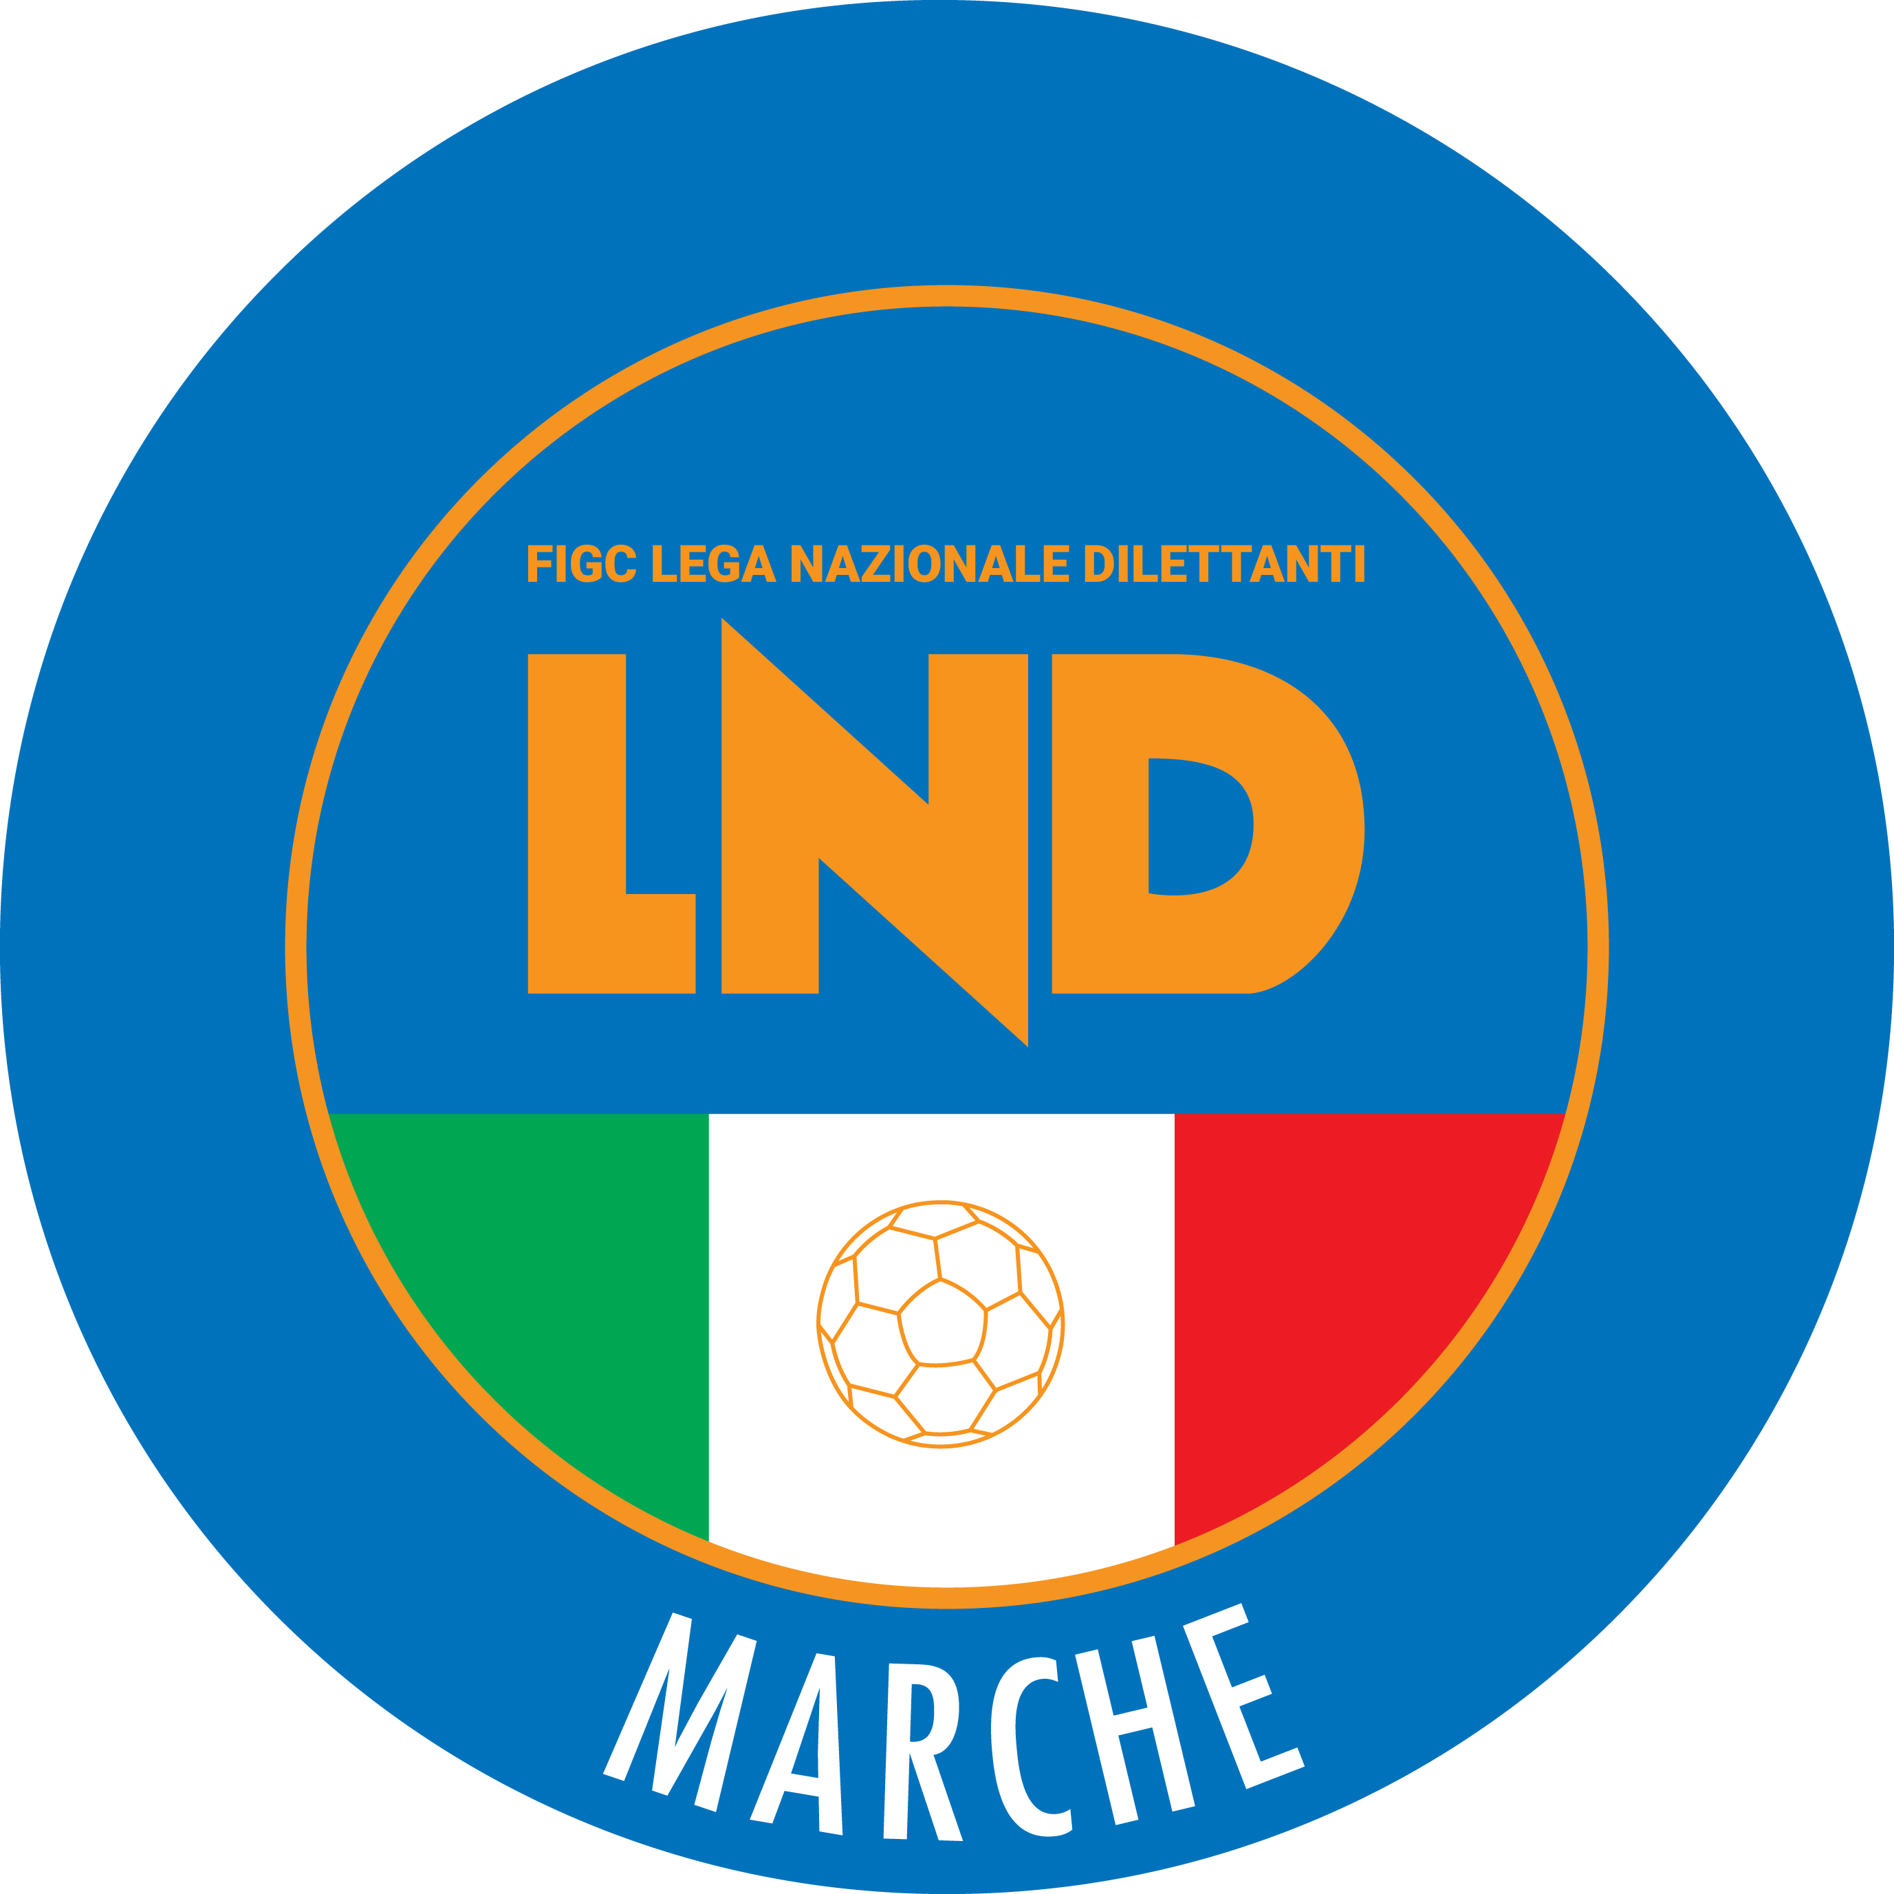 | Federazione Italiana Giuoco Calcio  Lega Nazionale Dilettanti  COMITATO REGIONALE MARCHE  Via Schiavoni, snc - 60131 ANCONA  CENTRALINO: 071 285601 - FAX: 071 28560403  sito internet: marche.lnd.it  e-mail: crlnd.marche01@figc.it  pec: marche@pec.figcmarche.it
Stagione Sportiva 2019/2020

Comunicato Ufficiale N° 159 del 02/03/2020

SOMMARIO

SOMMARIO 1
COMUNICAZIONI DELLA F.I.G.C. 1
COMUNICAZIONI DELLA L.N.D. 1
COMUNICAZIONI DEL COMITATO REGIONALE 1
ERRATA CORRIGE 1

COMUNICAZIONI DELLA F.I.G.C.

COMUNICAZIONI DELLA L.N.D.

COMUNICAZIONI DEL COMITATO REGIONALE

ERRATA CORRIGE

ATTIVITA’ DI RAPPRESENTATIVA

Rappresentativa Regionale Juniores Under 19
A rettifica di quanto pubblicato nel CU n. 158 del 02.03.2020 l’allenamento della rappresentativa in oggetto è previsto per martedì 03 marzo 2020 anziché mercoledì 03 marzo 2020.

Pubblicato in Ancona ed affisso all’albo del C.R. M. il 02/03/2020.

Il Segretario  (Angelo Castellana) | Il Presidente  (Paolo Cellini)

